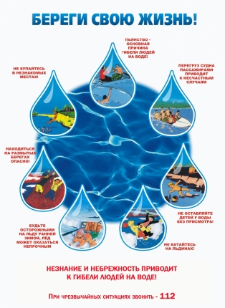

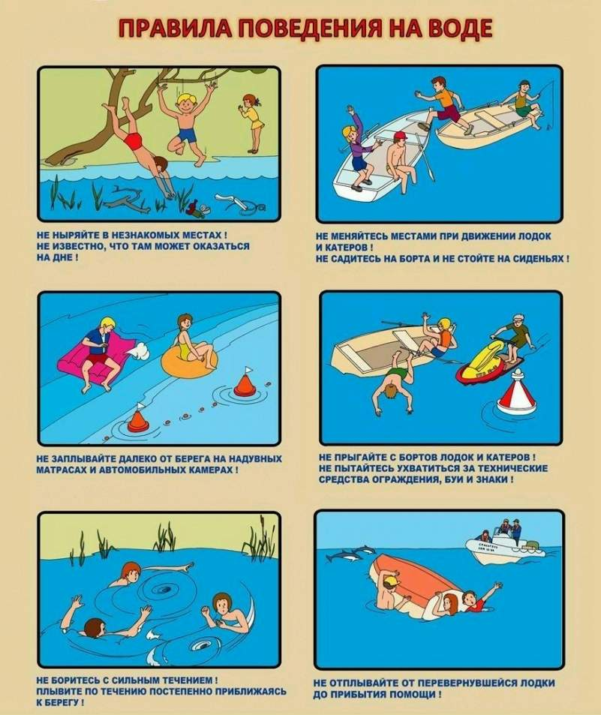

**Внимание! Внимание!**

Лето — это отличное время для отдыха на водоемах. Мы вывозим детей на реку, море, океан. Чтобы отдых прошел хорошо и без огорчений, нужно помнить о правилах поведения детей у воды.

Помните, что только от вас зависит жизнь и здоровье ребенка. Никогда не забывайте о простых правилах, которые описаны ниже.

***Обучение детей поведению на воде***

***в летний период***

***Родители помните, что ребенок  идет на водоем, только в сопровождении взрослых!***

***Рекомендации для родителей (чему необходимо научить детей):***

— Купаться можно в разрешенных местах, в купальнях или на оборудованных пляжах.

—     Для купания выбирайте песчаный берег, тихие неглубокие места с чистым дном.

—  Не купайтесь в запрещенных и необорудованных для купания местах (у плотин, на водосбросе, в карьерах, котлованах, бассейнах для промышленных нужд).

—     Помните, что при купании категорически запрещается:

* заплывать далеко от берега, выплывать за пределы ограждения мест купания;
* подплывать близко к проходящим катерам, весельным лодкам, гидроциклам;
* взбираться на технические предупредительные знаки;
* прыгать в воду с лодок, катеров и других плавательных средств;
* купаться в вечернее время после захода солнца;
* прыгать в воду в незнакомых местах;
* купаться у крутых, обрывистых берегов.

—  Помните, что после еды разрешается купаться не раньше чем через полтора — два часа.

— Во время купания не делайте лишних движений, не переутомляйте себя.

— Остерегайтесь водоворотов, никогда не подплывайте к ним близко.

**Основные правила поведения на воде:**

1. Дети всегда должны быть под присмотром взрослых.
2. В воду ребенок может зайти только с разрешения взрослого и находиться всегда в поле зрения родителя.
3. Объясните ребенку, что ни в коем случае нельзя заплывать за буйки или на определенное расстояние от вас. Особенно это касается кругов и надувных матрасов, которые очень быстро относят человека далеко от берега.
4. Не купайтесь сами и не разрешайте детям купаться в запрещенных водоемах.  Помимо инфекции в воде, такое купание может быть опасно теми предметами, которые находятся на дне.
5. Не допускайте игр между детьми, которые могут привести к травмам. Например, прыгать друг у друга с плеч, подныривать и тянуть за ноги, топить друг друга. Шутки могут обернуться трагедией.
6. Не играйте с детьми на причалах, водорезах и набережных, то есть там, где можно упасть в воду. Лучше отойти на пляж или лужайку.
7. Ни в коем случае ребенок не должен подавать ложные сигналы о помощи. Расскажите малышу, что такими действиями он может отвлечь взрослых от действительно опасных ситуациях.

**Основные правила безопасности детей на воде**

* Запрещено заплывать за буйки, а если их нет, то слишком далеко от берега;
* Нельзя близко подплывать к судам;
* Нельзя прыгать в воду в местах, где мелко или незнакомое дно;
* Нельзя прыгать в воду с лодок, причалов, мостов и других, не предназначенных для этого мест;
* Нельзя после перегрева на солнце или долгого бега резко прыгать в холодную воду, это может вызвать шок и потерю сознания или остановку сердца. Предварительно надо сполоснуться водой;
* Нельзя купаться в шторм и при сильных волнах;
* Не купайся в водоемах, берег которых обложен большими камнями или бетонными плитами, они покрываются мхом становятся скользкими и по ним опасно и трудно выбираться;
* Надувные матрасы и круги предназначены для плавания только вблизи берега;
* Нельзя играть в воде в игры связанные с захватами соперника и удержанием его под водой, твой товарищ может захлебнуться и потерять сознание.

**ПАМЯТКА НАСЕЛЕНИЮ**

**БЕЗОПАСНОСТЬ НА ВОДЕ**

**ЗАПРЕЩАЕТСЯ:**

* Купание в местах, где выставлены щиты (аншлаги) с предупреждениями и запрещающими надписями.
* Купание в необорудованных, незнакомых местах.
* Заплывать за буйки, обозначающие границы плавания.
* Подплывать к моторным, парусным судам, весельным лодкам и другим плавсредствам.
* Прыгать в воду с катеров, лодок, причалов, а также сооружений, не приспособленных для этих целей.
* Загрязнять и засорять   водоемы.
* Распивать   спиртные напитки, купаться   в состоянии алкогольного опьянения.
* Допускать в воде шалости, связанные с нырянием и захватом купающихся.
* Подавать крики ложной тревоги.
* Плавать на досках, бревнах, лежаках, автомобильных камерах, надувных матрацах.

Каждый гражданин обязан оказать посильную помощь терпящему бедствие на воде.

Для того чтобы оказать помощь утопающему, необходимо хорошо плавать и нырять, знать и правильно применять приемы спасения, освобождения от захватов и буксировки пострадавшего, приемы оказания первой медицинской помощи.

Спасая человека на воде, нужно действовать обдуманно, осторожно, трезво оценивая сложившуюся ситуацию, не теряться в случае опасности.

Если вы видите, что не готовы к этому, лучше обратиться за помощью в соответствующие службы спасения: вызвать спасателей и скорую медицинскую помощь.

**Телефон единой** **службы спасения – 112**

**ПРАВИЛА ПЛАВАНИЯ НА ЛОДКЕ**

1. Перед тем как сесть в лодку, надо:
   * убедиться в ее исправности и прочности,
   * обязательно проверить, на месте ли весла, уключины, спасательные средства (круг и жилеты), черпак для отлива воды.
2. На всех находящихся в лодке должны быть надеты спасательные жилеты.
3. Производить посадку в лодку по одному человеку, ступая на середину настила лодки, равномерно рассаживаясь на сиденья относительно бортов, нельзя перегружать лодку.
4. Во время движения лодки пассажирам нельзя меняться местами и садиться на борта лодки.
5. Сидящий «на вёслах» должен быть особенно внимательным, чтобы не удариться о борт другой лодки при прогулке на водных объектах.
6. Совершая прогулки на воде, надо двигаться всегда по правой стороне реки, по ходу лодки, стараясь держаться не дальше 20 метров от берега.
7. Гребная лодка во всех случаях должна уступать дорогу моторным и парусным судам.

1. Ни в коем случае нельзя допускать шалости во время движения лодки – это опасно для жизни!
2. Категорически запрещается переходить с одной лодки на другую, раскачивать ее, купаться и нырять с нее.
3. В случае опрокидывания лодки следует держаться за борта лодки, избегая резких движений и не наклоняя лодку на одну сторону.

**ПОМНИТЕ**

Несчастного случая не произойдет, если строго соблюдать правила поведения на воде!

**Телефон единой службы спасения – 112**